THS ÚEB AV ČR, v. v. i.
Organizační struktura THS Lysolaje, kontakty na zaměstnance THS a přehled jejich agendy.
Ing. Zdeňka Grufíková
1. 3. 2010

Organizační struktura – THS Lysolaje

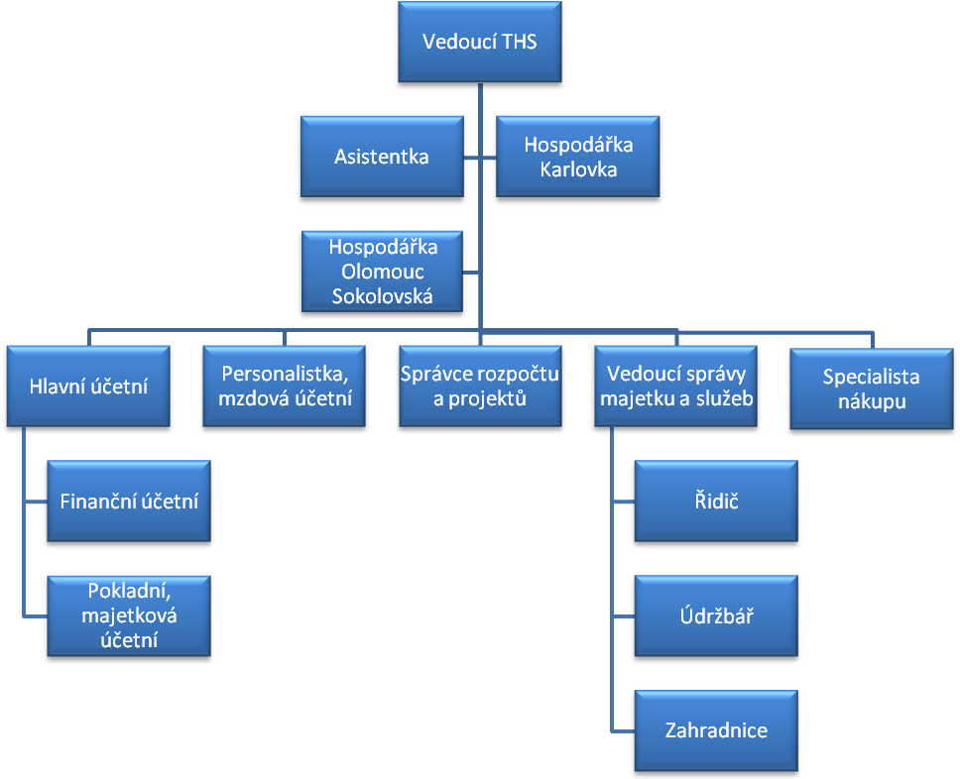

Seznam zaměstnanců THS – Lysolaje

Ing. Zdeňka Grufíková – vedoucí THS 3
Tereza Pavelková – asistentka THS 5
Elena Boučková – hlavní účetní 6
Radka Brožová – finanční účetní 8
Jana Váňová – pokladní, majetková účetní 9
Helena Slavíková – mzdová účetní, personalistka 11
Marie Nováková – personalistka, mzdová účetní 12
Ing. Filip Kessler – správce rozpočtu a projektů 14
Ing. Petr Nový – vedoucí správy majetku a služeb 15
Karel Matras – řidič 16
Martin Böhm – údržbář (Lysolaje a Karlovka) 17
Ludmila Businská – zahradnice 18
Neobsazeno – specialista nákupu 19

Ing. Zdeňka Grufíková – vedoucí THS
Kontakty

Telefon: +420 225 106 475
Mobil služební: +420 724 530 536
Fax: +420 225 106 474
E-mail: grufikova@ueb.cas.cz
Kancelář: hlavní budova / 009
Adresa: Rozvojová 263, 165 02 Praha 6 - Lysolaje
Zastupuje: Elena Boučková

Pracovní náplň:
- Řízení oblasti technicko-hospodářské ÚEB
- Tvorba rozpočtu ÚEB, jeho řízení a předkládání Radě ÚEB a Dozorčí radě
- Řešení koncepčních a metodických úkolů souvisejících s oblastí plánu a rozpočtu ÚEB
- Řešení koncepčních a metodických úkolů souvisejících s oblastí projektové agendy
- Metodická a kontrolní činnost při tvorbě smluv (grantové, smlouvy o dílo, kupní smlouvy, pracovní smlouvy, mandátní smlouvy a jiné)
  - smlouvy související s realizací projektů obvykle zajišťuje řešitel projektu
  - vedoucí THS zajišťuje v těchto případech metodickou a kontrolní činnost a je-li třeba tak také služby právního, daňového či jiného poradce
- Koordinace a řízení oblasti personální a mzdové
- Koordinace v oblasti investiční výstavby a správy majetku
- Tvorba vnitřních předpisů ÚEB týkajících se oblasti technicko-hospodářské
- Tvorba strategie rozvoje systémů iFIS, Verso a Elanor
- Přidělování přístupových práv k ekonomickým informačním systémům
  - žádost o přístup do systémů Verso (popř. iFIS) zašlete e-mailem příkazci nebo svému vedoucímu zaměstnanci
  - se schválením příslušným vedoucím by měl být tento e-mail následně zaslán vedoucí THS, která zajistí následnou komunikaci se správci systémů
- Organizace školení souvisejících s oblastí THS, vč. systémů iFIS, Verso a Elanor
- Jednání s dodavateli a ostatními obchodními partnery (auditory, …)
- Tvorba metodiky Full-cost pro rozúčtování nepřímých nákladů v souvislosti s evropskými projekty (VaVpI)
- Koordinace a spolupráce při přípravě žádostí o dotace z programů VaV (zejména z Operačního programu VaVpI – tzv. Strukturálních fondů EU)
- Řízení administrace zahraničních projektů (zejména projektů ze 7RP a odvozených programů, např. COST)

Tereza Pavelková – asistentka THS
Kontakty

Telefon: +420 225 106 473
Fax: +420 225 106 474
E-mail: pavelkova@ueb.cas.cz
Kancelář: hlavní budova / 008
Adresa: Rozvojová 263, 165 02 Praha 6 - Lysolaje
Zastupuje: Andrea Hourová

Pracovní náplň:
- Zajištění role podatelny
  - příjem pošty, distribuce v rámci ÚEB, odesílání zásilek na Českou Poštu
- Odesílání dokumentů pro schvalování
  - nejdříve schvaluje příkazce (řešitel projektu, vedoucí laboratoře, …) a poté správce rozpočtu, až po schválení příkazcem i správcem je možno doklad (fakturu, pokladní doklad, …) uhradit
- Nákup letenek a pojištění pro zaměstnance, kteří jedou na služební cestu
- Ubytování (ve skleníku)
- Správa Registru smluv
- Vzájemné zastupování se sekretářkou ředitele ústavu

Další činnosti:
- Administrativní práce pro celou THS (kopírování, vazby, tisk, skenování, …)
- Příprava občerstvení pro návštěvy, drobné nákupy
- Příprava materiálů a podkladů pro vedoucí THS
- Zápis a kontrola úkolů z porad THS
- Archivace dokumentů

Elena Boučková – hlavní účetní
Kontakty

Telefon: +420 225 106 485
Fax: +420 225 106 481
E-mail: bouckova@ueb.cas.cz
Kancelář: budova Kobitu / 02
Adresa: Rozvojová 263, 165 02 Praha 6 - Lysolaje
Zastupuje: Radka Brožová

Pracovní náplň:
- Vystavování tuzemských a zahraničních faktur
  - faktury se vystavují na základě podkladů od příkazců (řešitelé projektů)
- Zpracování bankovních výpisů
  - při platbě kartou dodat žádost o platbu kartou schválenou paní ředitelkou a doklady k platbě
- Účtování dokladů
  - přeúčtování nákladů mezi projekty (úkoly)
  - odblokování neaktuálních žádanek ve VERSU
- Zpracování daňové agendy a daňových přiznání
  - DPH, daň z příjmu, silniční daň, daň z nemovitosti
  - informace pro zaměstnance k DPH (uznatelnost v nákladech projektů, DPH u vystavených faktur, DPH u zahraničních faktur, …)
- Správa úkolů projektů v systémech IFIS a VERSO
  - nastavení a změny přístupů oprávněných osob (řešitelé projektů, pověřené osoby, …) do systému VERSO (zadávání žádanek, sledování čerpání rozpočtu)
  - Přidělování čísel úkolů pro řešitele - podkladem informace o projektu

Další činnosti:
- Správa a aktualizace účtové osnovy
- Vedení metodiky účetnictví dle Zákona o účetnictví
- Zaúčtování přijatých tuzemských a zahraničních faktur
- Tvorba a odesílání bankovních příkazů
- Účtování odpisů
- Průběžná inventarizace zůstatků na účtech v účetnictví
- Zpracování měsíční a roční uzávěrky
- Vypořádání vztahů se státním rozpočtem a zúčtování dotací
- Spolupráce na příloze k roční uzávěrce
- Tvorba a odesílání pravidelných statistik a výkazů

Radka Brožová – finanční účetní
Kontakty

Telefon: +420 225 106 485
Fax: +420 225 106 481
E-mail: brozova@ueb.cas.cz
Kancelář: budova Kobitu / 02
Adresa: Rozvojová 263, 165 02 Praha 6 - Lysolaje
Zastupuje: Elena Boučková

Pracovní náplň:
- Agenda došlých tuzemských faktur vč. zaúčtování
- Zpracování a zaúčtování zahraničních služebních cest
  - předložení formulářů: návrh na zahraniční cestu
stanovení zálohy na zahraniční cestu
vyúčtování ZC a všechny doklady, týkající se ZC
- Vytváření platebních příkazů pro banky
  - poskytování informací o úhradě faktur a ostatních dokladů

Další činnosti:
- Účtování závazků a pohledávek
- Vedení operativní evidence potřebné pro účetnictví
- Účtování pokladních dokladů

Jana Váňová – pokladní, majetková účetní
Kontakty

Telefon: +420 225 106 487
Fax: +420 225 106 481
E-mail: vanova@ueb.cas.cz
Kancelář: budova Kobitu / 04
Adresa: Rozvojová 263, 165 02 Praha 6 - Lysolaje
Zastupuje: Radka Brožová

Pracovní náplň:
- Zpracování a zaúčtování tuzemských služebních cest
  - návrh na pracovní cestu (předvyplněný tiskopis Cestovní příkaz) schvaluje před pracovní cestou přímý nadřízený
  - v případě, že zaměstnanec chce použít k pracovní cestě vlastní auto, musí mít před cestou souhlas ředitelky nebo jejího zástupce. Dále je nutné absolvovat školení řidičů referentů a k použitému vozidlu doložit doklady (technický průkaz, fotokopii dokladu o havarijním pojištění a pokladní doklad o nákupu pohonných hmot)
  - po uskutečnění pracovní cesty je nutné tiskopis (Cestovní příkaz) doplnit a pak znovu předat nadřízenému ke schválení a k podpisu
  - k vyúčtování je potřeba doložit veškeré doklady k jízdnému, ubytování, stravování, popř. jiných nákladů, které s pracovní cestou souvisí
  - na vyúčtování prosím uveďte také číslo úkolu a informaci o poskytnutí bezplatného stravování
- Proplácení drobných vydání a záloh pokladnou
  - na účtence nebo na žádosti o zálohu uveďte číslo úkolu a podpis
  - každý doklad musí být před proplacením schválen správcem rozpočtu
- Zařazování, převody a vyřazování majetku
  - pořízení majetku (nákup) – uveďte prosím, na koho bude majetek zařazen, popř. český název majetku (nutné pro zařazení majetku)
  - převod majetku – formulář převodka (podepisuje původní i nový uživatel)
  - vyřazení majetku – vyplňte prosím vyřazovací protokoly, ke kterým přiložte zápis o nefunkčnosti nebo neopravitelnosti zařízení (především u investičního majetku)
- Vedení evidence dlouhodobého hmotného a nehmotného majetku, evidence drobného dlouhodobého hmotného a nehmotného majetku
  - možné i v průběhu roku provádět kontrolu vlastního majetku ve VERSU
- Inventarizace majetku – příprava, provádění, namátková kontrola a zpracování výsledků
- Příprava a výplata mezd v hotovosti
- Správa a distribuce stravenek

Další činnosti
- Tvorba podkladů pro označování majetku
- Vytváření platebních příkazů pro banky
- Statistiky a výkazy majetku
- Výběr peněz v bankách
- Řízení pokladních limitů dle platných pravidel
- Účtování pokladních dokladů

Helena Slavíková – mzdová účetní, personalistka
Kontakty

Telefon: +420 225 106 483
Fax: +420 225 106 481
E-mail: slavikova@ueb.cas.cz
Kancelář: budova Kobitu / 05
Adresa: Rozvojová 263, 165 02 Praha 6 - Lysolaje
Zastupuje: Marie Nováková

Pracovní náplň:
- Komplexní zpracování mezd včetně odvodů a tvorby podkladů pro finanční účetnictví
- Zpracovávání podkladů pro výpočet mezd
  - dovolenky, neschopenky, odměny, srážky (stravenky, vstupenky, telefony, exekuce, mimořádné zálohy…)
  - důchodové pojištění zaměstnanců
- Roční zúčtování daně zaměstnanců
- Poskytování potvrzení zaměstnancům vyplývající ze zaměstnaneckého poměru
- Kontrola čerpání osobních nákladů na projekty
- Zajišťování výběru a náboru zaměstnanců
- Personální administrativa spojená se zaměstnáváním - hlavní pracovní poměr i OON
- Vedení osobních záznamů zaměstnanců
- Organizování vzdělávání a rozvoje pracovníků (zákonná i odborná)
  - v případě zájmu o odborné školení mne prosím informujte e-mailem

Další činnosti:
- Zpracovávání analýz a statistik v oblasti zaměstnanosti a čerpání osobních nákladů
- Řízení osobních nákladů a odměňování
- Metodické řízení personální a mzdové oblasti ÚEB
- Tvorba a aktualizace mzdového systému včetně všech uplatnitelných složek mezd
- Výkon BOZP – školení pro nové zaměstnance (školí pan Pošta)

Marie Nováková – personalistka, mzdová účetní
Kontakty

Telefon: +420 225 106 482
Fax: +420 225 108 481
E-mail: novakovam@ueb.cas.cz
Kancelář: budova Kobitu /06
Adresa: Rozvojová 263, 165 02 Praha 6 - Lysolaje
Zastupuje: Helena Slavíková

Pracovní náplň:
- Zajišťování výběru a náboru zaměstnanců
- Personální administrativa spojená se zaměstnáváním - hlavní pracovní poměr i OON
  - pro přijetí zaměstnance vyplnit: návrh na přijetí zaměstnance, osobní dotazník a průběh předchozího zaměstnání
  - pro přijetí zam. na DPP vyplnit: návrh na dohodu o provedení práce
  - pro přijetí zam. na DPČ vyplnit: návrh na dohodu o pracovní činnosti
  - pro přidělení příplatků vyplnit: návrh na příplatek
  - pro jakékoliv změny pracovní smlouvy (úvazek, změna pozice apod.) prosím vyplnit: návrh na změnu pracovní smlouvy
  - veškeré výše uvedené dokumenty jsou na intranetu nebo Vám je na vyžádání mohu zaslat e-mailem
- Vedení osobních záznamů zaměstnanců
  - oznamujte mi prosím všechny změny Vašich osobních údajů (změna trvalého bydliště, kontaktní adresy, č. OP, změna stavu, atd.) a tyto změny doložte kopiemi daných průkazů, diplomů atd.
- Organizování vzdělávání a rozvoje pracovníků (zákonná i odborná)
  - v případě zájmu o odborné školení mne prosím informujte e-mailem
- Zpracovávání podkladů pro výpočet mezd
- Komplexní zpracování mezd včetně odvodů a tvorby podkladů pro finanční účetnictví
- Roční zúčtování daně zaměstnanců
- Poskytování potvrzení zaměstnancům vyplývající ze zaměstnaneckého poměru
- Kontrola čerpání osobních nákladů na projekty

Další činnosti:
- Řízení osobních nákladů a odměňování
- Zpracovávání analýz a statistik v oblasti zaměstnanosti a čerpání osobních nákladů
- Metodické řízení personální a mzdové oblasti ÚEB
- Tvorba a aktualizace mzdového systému včetně všech uplatnitelných složek mezd
- Výkon BOZP – školení pro nové zaměstnance (školí pan Pošta)

Ing. Filip Kessler – správce rozpočtu a projektů
Kontakty

Telefon: +420 225 106 489
Fax: +420 225 108 481
E-mail:
Kancelář: budova Kobitu / 05
Adresa: Rozvojová 263, 165 02 Praha 6 - Lysolaje
Zastupuje: Ing. Zdeňka Grufíková, Elena Boučková

Pracovní náplň:
- Sestavování finančního plánu – rozpočtu ÚEB ve spolupráci s vedoucí THS
- Sestavování dílčích rozpočtů pro jednotlivá nákladová střediska a projekty
- Finanční (nákladové) řízení jednotlivých projektů
- Správa rozpočtů projektů v systémech IFIS a VERSO
  - nastavení a změny rozpočtů projektů
- Spolupráce při řešení koncepčních a metodických úkolů souvisejících s oblastí plánu a rozpočtu ÚEB
- Schvalování objednávek dle platných rozpočtů (žádanky ve VERSU)
- Schvalování vzniklých závazků po předešlém schválení příkazcem operace (spoluúčast na projektu)
- Pravidelné vyhodnocování odchylek plánu
- Projednávání a řešení odchylek s příkazci operací
- Systematické hledání nákladových úspor ve spolupráci s příkazci operací
- Pravidelné vyhodnocování odchylek plánu
- Projednávání a řešení odchylek s příkazci operací
- Systematické hledání nákladových úspor ve spolupráci s příkazci operací
- Tvorba pravidelných reportů a statistik odrážející plnění finančního plánu
- Poradenství o podmínkách poskytovatelů dotací pro řešitele projektů
- Spolupráce při řešení koncepčních a metodických úkolů souvisejících s oblastí projektové agendy

Ing. Petr Nový – vedoucí správy majetku a služeb
Kontakty

Telefon: +420 225 106 487
Mobil služební: +420 725 034 870
Fax: +420 225 108 481
E-mail: novy@ueb.cas.cz
Kancelář: budova Kobitu /03
Adresa: Rozvojová 263, 165 02 Praha 6 - Lysolaje
Zastupuje: RNDr. Alena Březinová, CSc.

Pracovní náplň:
- Komplexní správa, provoz a údržba majetku
- Řízení výkonu údržby, elektroúdržby, zahradnických prací a poskytování vozového parku
- Nákup dalších služeb potřebných pro zajištění správy majetku v rámci schváleného rozpočtu
- Organizace výběrových řízení souvisejících s pořízením majetku a nákupem služeb
- Nakupování energií včetně sjednávání odběrných míst a množství
- Řízení a kontrola investiční výstavby včetně maximalizace využití současného majetku
- Řešení pojistných a havarijních událostí
- Pravidelná kontrolní činnost všech areálů ve smyslu technického stavu a čerpání nákladů
- Řízení oblasti ekologie včetně procesu likvidace odpadů
- Řešení koncepčních a metodických úkolů souvisejících se správou majetku a služeb

Karel Matras – řidič
Kontakty

Telefon: +420 225 106 415 nebo koncové 486
Mobil služební: +420 602 221 651
Fax: +420 225 108 481
E-mail: matras@ueb.cas.cz
Kancelář: budova Kobitu / 01
Adresa: Rozvojová 263, 165 02 Praha 6 - Lysolaje
Zastupuje: Martin Böhm

Pracovní náplň:
- Přeprava osob - vedoucích zaměstnanců a zahraničních návštěv
- Přeprava drobného materiálu a zásob
- Evidence nákupu osobních ochranných pomůcek
- Zajištění procesu praní pracovních oděvů
- Zapůjčování referentského vozu
  - žádosti posílejte prosím e-mailem alespoň 24 hod předem
- Pravidelný rozvoz ústavní pošty mezi jednotlivými středisky UEB
- Objednávání a zajištění lihu pro vědecké účely
- Objednávání a zajištění tekutého dusíku pro vědecké účely
- Objednávání a zajištění suchého ledu pro vědecké účely
- Nákupy různého spotřebního materiálu dle požadavků

Další činnosti:
- Správa přiděleného vozidla a referentského vozidla včetně administrativy
- Zpracování dokladů hodnotící výkonnost dopravy
- Zajištění servisních prohlídek firemních vozidel

Martin Böhm – údržbář (Lysolaje a Karlovka)
Kontakty

Telefon: +420 225 106 415 (nebo koncové 486)
Mobil služební: +420 602 790 827
Fax: +420 225 108 481
E-mail: bohm@ueb.cas.cz
Kancelář: budova Kobitu / 01
Adresa: Rozvojová 263, 165 02 Praha 6 - Lysolaje
Zastupuje: Karel Matras

Pracovní náplň:
- Odstraňování poruch vlastním výkonem nebo nákupen služby
- Periodická údržba objektů v Lysolajích a na Karlovce
- Provádění preventivní údržby a servisních zásahů
- Nákup specifického materiálu a náhradních dílů na opravy
- Spolupráce na řešení dodavatelských oprav – přebírání díla
- Tvorba podkladů pro plán oprav (velkou údržbu)
- Výroba a úprava přípravků a drobného nábytku

Další činnosti:
- Zajištění provozu plynové kotelny
- Výkazy spotřeb energií

Ludmila Businská – zahradnice
Kontakty

Telefon: +420 225 106 417
E-mail: businska@ueb.cas.cz
Kancelář: skleníky
Adresa: Rozvojová 263, 165 02 Praha 6 - Lysolaje
Zastupuje: František Jakoubek

Pracovní náplň:
- Příprava a péče o experimentální rostliny dle požadavků vědeckých pracovníků
  - péče o velký skleník, venkovní skleníky a nově vytvořený venkovní záhon v Lysolajích
- Obsluha autoklávu – likvidace biologického GMO odpadu
- Likvidace ostatního biologického odpadu
- Plánování a provádění ochrany rostlin
- Zajišťování pomocného materiálu pro pěstování rostlin
- Sekání trávy, řez keřů, hrabání listí a údržba cest
- Úprava venkovní zeleně a květinových ploch
- Úklid sněhu v zimním období

Neobsazeno – specialista nákupu
Kontakty

Telefon:
Mobil služební:
Mobil soukromý:
Fax:
E-mail:
Kancelář:
Adresa: Rozvojová 263, 165 02 Praha 6 - Lysolaje
Zastupuje:

Specialista nákupu by měl zajišťovat veškeré níže specifikované činnosti. Vědeckým pracovníkům bude přitom ponechána možnost zajišťovat nákup svými silami za předpokladu, že tomu bude předcházet schválení žádanky ve VERSU. Do doby přijetí nového zaměstnance na tuto pozici je možno zadat (zejména drobné) nákup p. Matrasovi, popř. p. Böhmovi či paní Businské (souvisí-li to s údržbou či zahradou).

Pracovní náplň:
- Nákup tekutého dusíku, suchého ledu a lihu
- Nákup stlačených plynů (vč. evidence a rozúčtování tlakových lahví)
- Nákup radioaktivně značených sloučenin
- Poptávková a výběrová řízení na nákup zboží a služeb (včetně investic)
- Drobný nákup (kancelářské potřeby, nábytek, laboratorní potřeby, …)
- Analýza struktury drobného nákupu z minulých let
- Cenová jednání s dodavateli
- Evidence a nákup pracovních pomůcek
- Evidence objednávek
- Evidence pro odpadové hospodářství

